Primero tuve que abrir la terminar de Linux, después tuve que pasarme al usuario postgres y cambiar al usuario que tengo como admin (jona) y me meti en una base de datos ya creada que le pertenece al usuario admin que tengo.

Dentro de de la db cree la db llamada practica_jonathanc y me pase de una base de datos a la nueva que cree.

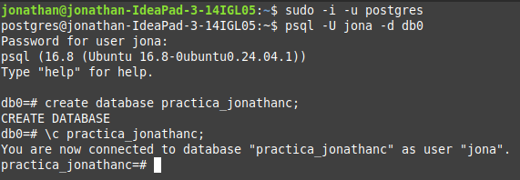Ya dentro de la base de datos le quite los permisos públicos, tenia que crear una nueva screma llamada Gestion_escolar y guardar en ella una tabla llamada materias_jonathanc con los atributos id, nombre_materia, semestre,carrera y activo.

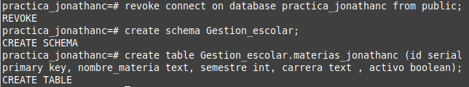Cu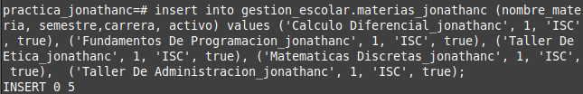nado ya se creo la tabla materias_jonathanc 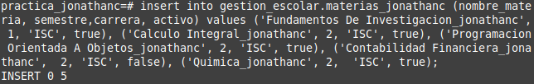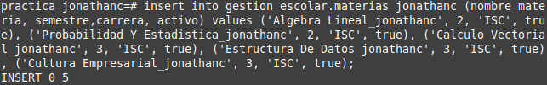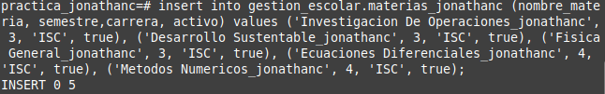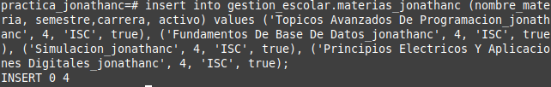se meten los datos a la tabla.

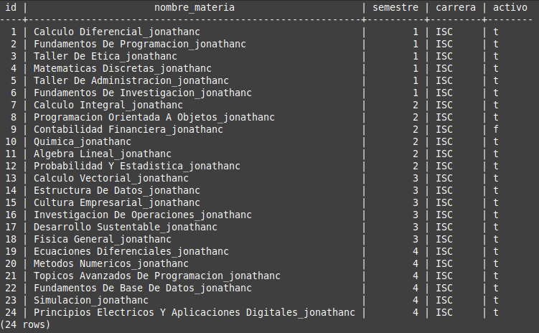Tabla de materias

Tabla de materias asc

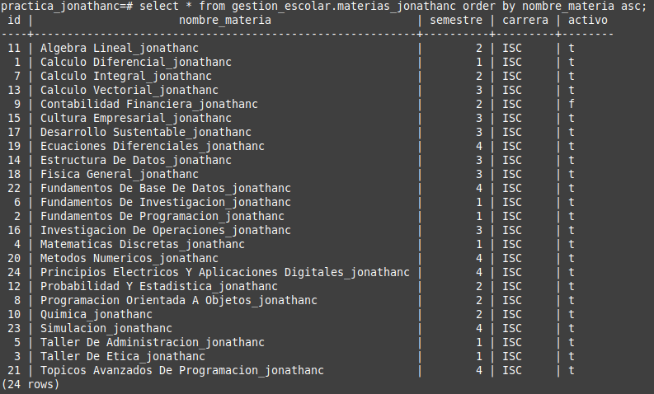

Tabla de materias con la palabra Datos

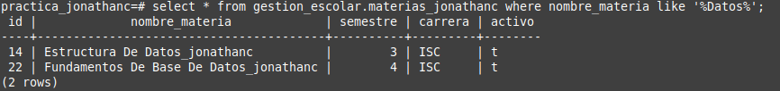

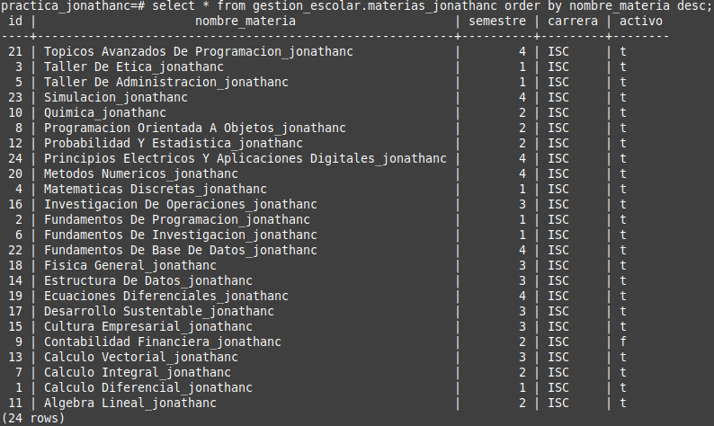Tabla de materias desc

Tabla de materias semestre 1, 2, 3, 4

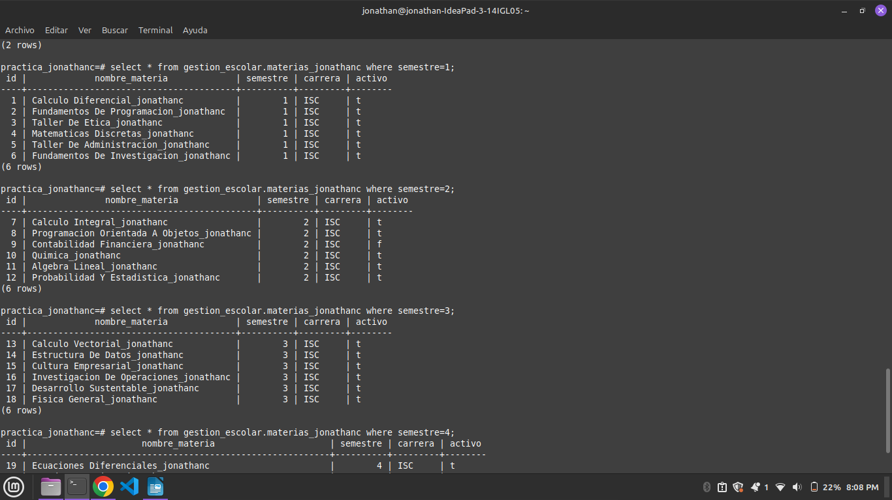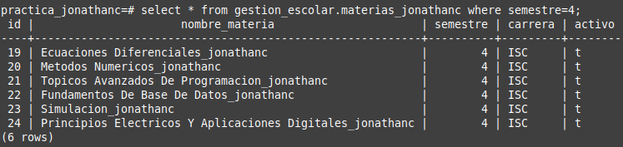

y de pues creamos otra tabla que se va a llamar alumnos_jonathanc con los atributos id, nombre, edad, carrera no_control, correo, activo y semestre

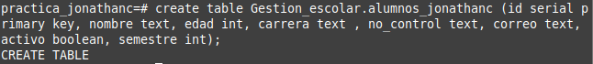Cunado ya se creo la tabla alumnos_jonathanc se meten los datos a la tabla

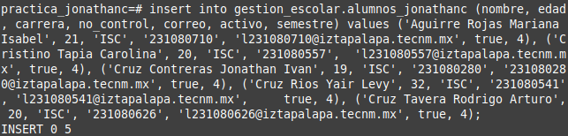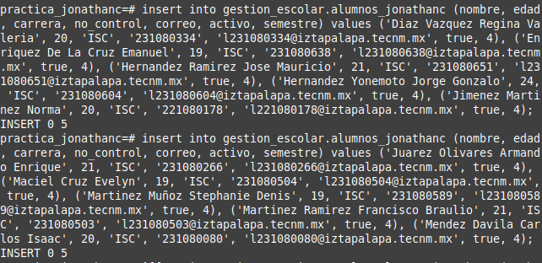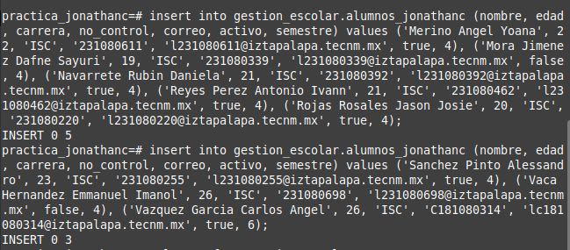

Tabla de alumnos

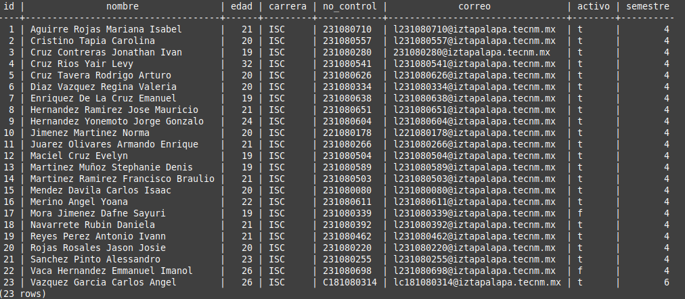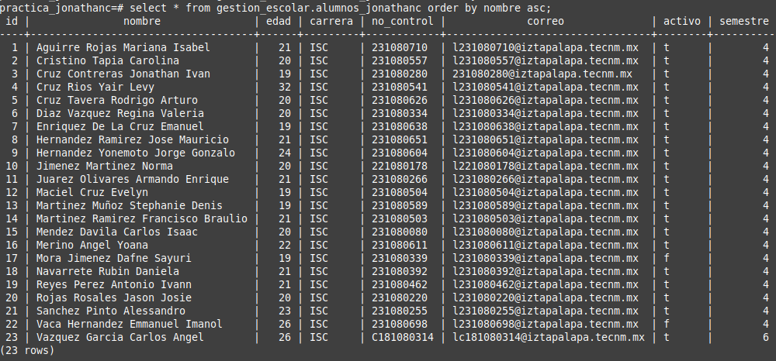Tabla de alumnos acs

Tabla de alumnos desc

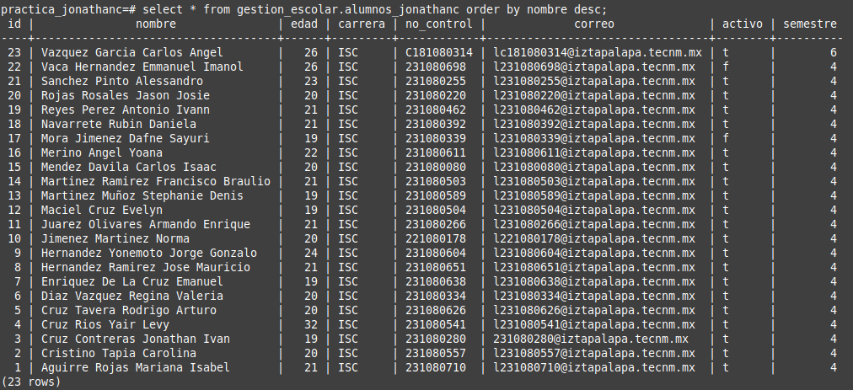Tabla de a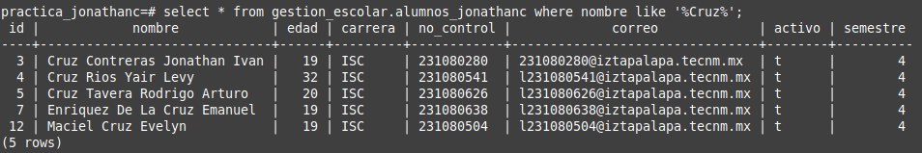lumnos con la palabra Cruz

Debo de crear oto screma llamada catalogos y crear 3 tablas.

Primera tabla se llamara colores con los atributos id, nombre_color con firma -jonathanc al final de cada color.

Ya creada la tabla se tiene que meter los datos.

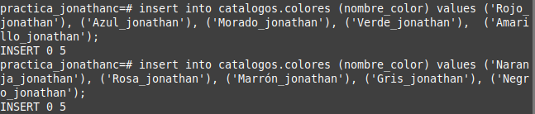

Tabla de colores

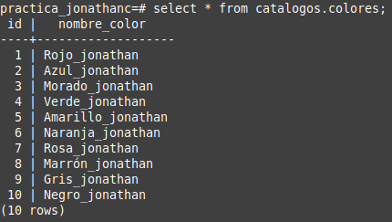La segunda tabla se llamara productos con los atributos id, nombre producto, costo y cantidad.

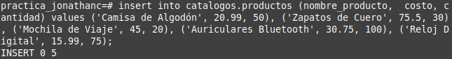Cunado ya se creo la tabla productos se meten los datos a la tabla

Tabla de productos

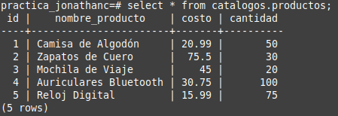La tercera se llamara departamentos con los atributos id, nombre

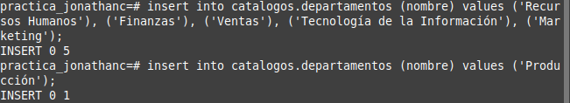Cunado ya se creo la tabla departamentos se meten los datos a la tabla

Tabla 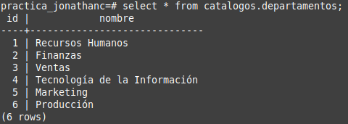departamentos